 **PONEDJELJAK 23. 09.**

**DORUČAK: KIFLICA SIR, JOGURT**

RUČAK: **PILEĆI RAŽNJI , RIZI-BIZI, CIKLA SALATA**

UŽINA: **GROŽĐE**

**UTORAK 24. 09.**

**DORUČAK: KRUH, PAŠTETA, BANANA**

**RUČAK: JUHA, HAMBURGER ( PLJESKAVICA, MJEŠANO POVRĆE, UMAK )**

**UŽINA: PUDING ČOKOLADA**

**SRIJEDA 25. 09.**

**DORUČAK: SENDVIČ ŠUNKA PUREĆA/SIR, SOK**

**RUČAK: VARIVO OD MAHUNA S KOBASICOM**

**UŽINA: ČOKOLADNI MUFFIN**

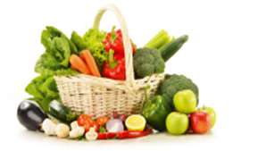

**ČETVRTAK 26. 09.**

DORUČAK: KRUH, LINOLADA, MLIJEKO

**RUČAK: JUNEĆI SAFT, PALENTA, MJEŠANA SALATA**

**UŽINA: ŠLJIVE**

**PETAK 27. 09.**

**DORUČAK: ZVRK JABUKA/CIMET, MLIJEKO**

**RUČAK: TJESTENINA S TUNOM**

**UŽINA: MIJEŠANO VOĆE**